## **请求 D-U-N-S Number**

备注：详细注册流程来自

https://developer.apple.com/cn/support/D-U-N-S/

D&B 可能已为贵组织免费分配了一个 D-U-N-S Number。注册前，请使用 [D-U-N-S Number 查找工具](https://developer.apple.com/enroll/duns-lookup/)查看您是否已拥有此识别码。如果其中未列出贵公司，您可以选择将信息提交给 Dun & Bradstreet，以获取一个免费的 D-U-N-S Number。

在使用 [D-U-N-S Number 查找工具](https://developer.apple.com/enroll/duns-lookup/)请求 D-U-N-S Number 时，您需要提供以下信息：

* 法人实体名称
* 总部地址
* 邮寄地址
* 您的工作联系信息

作为核实程序的一部分，D&B 代表可能会直接与您联系，以获取更多信息（例如业务类型、员工人数）。请准备好您的企业注册文件。

## **接收和管理 D-U-N-S Number**

请求 D-U-N-S Number 后，最多需要 5 个工作日以接收 D&B 提供的号码。加快 D-U-N-S Number 创建过程不会缩短此等待时间。如果您的申请已经超过两周时间，请[向 D&B 发送电子邮件](https://support.dnb.com/?CUST=APPLEDEV)。

收到 D-U-N-S Number 后，最多需要等待 2 个工作日，以便 Apple 接收 D&B 提供的相应信息。这段时间过后，您就能以公司/组织身份注册 Apple Developer Program。

要更新您的 D&B 档案，请向 [D&B](https://support.dnb.com/?CUST=APPLEDEV) 发送电子邮件。D&B 最多需要 2 个工作日以向 Apple 提供更新信息。

**申请邓白氏编码填写流程如下图**

邓白氏编码申请地址：https://developer.apple.com/enroll/duns-lookup/#!/search

备注：看大图见邓白氏编码申请填写.png

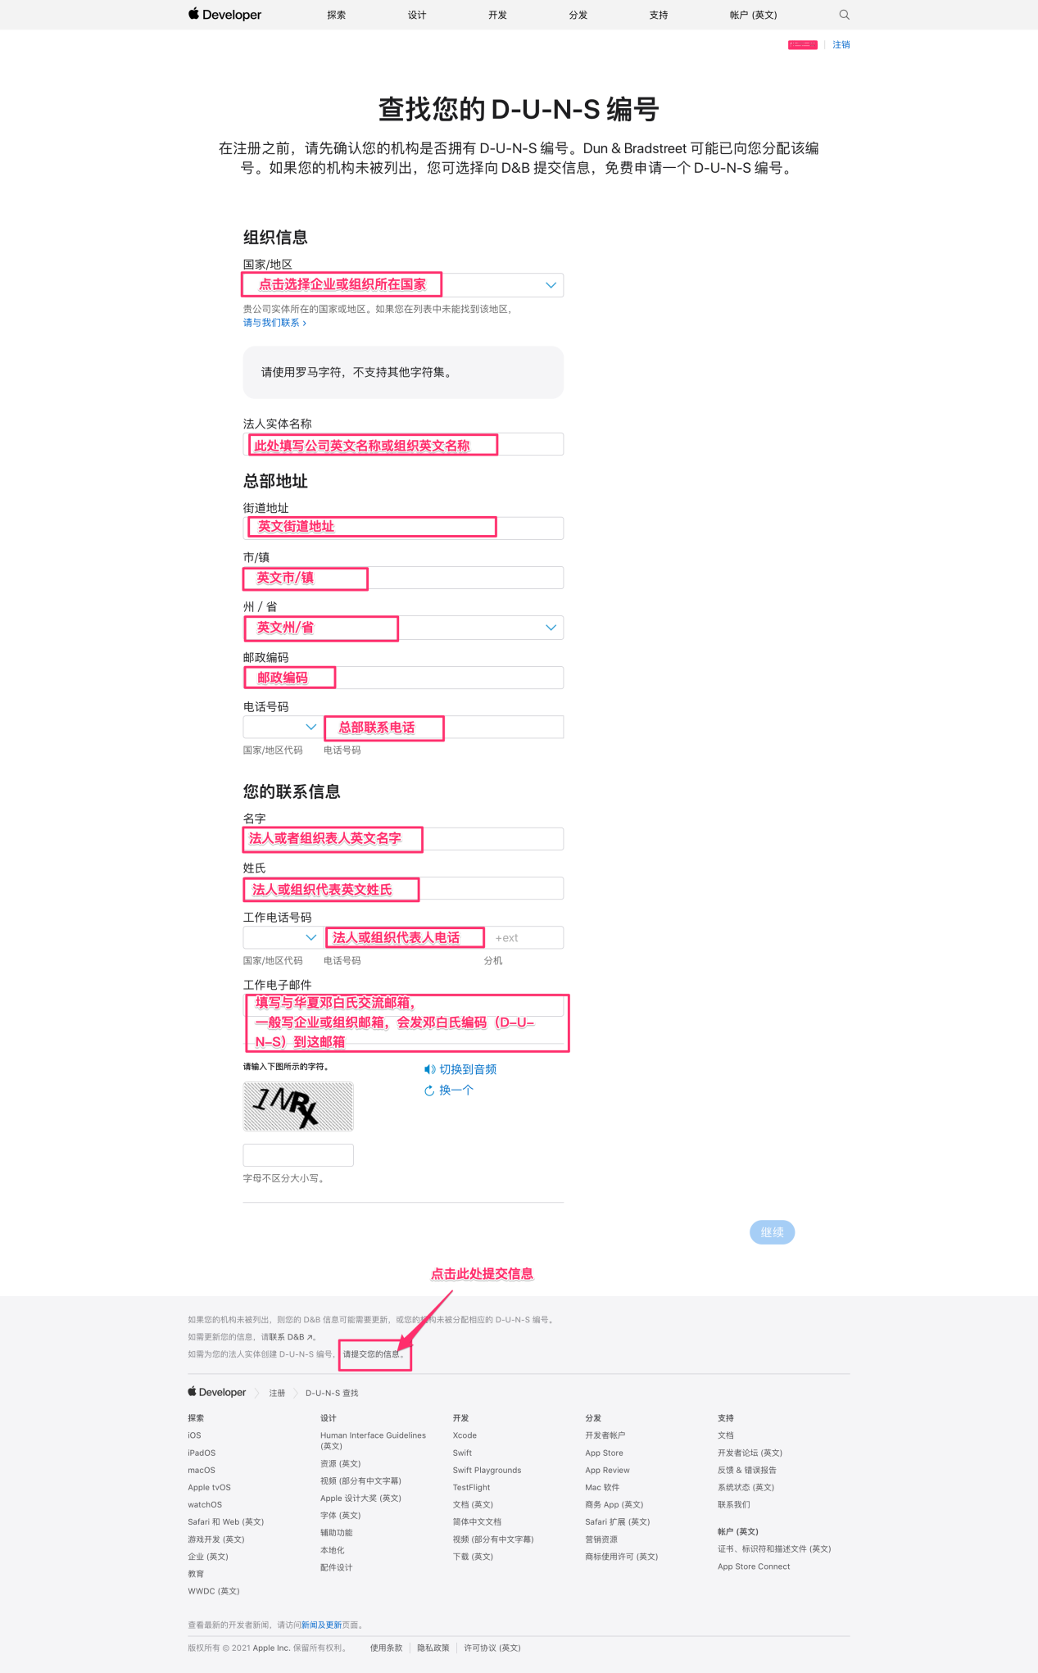

**提交完以上信息后，几个工作日内会收到**回复邓白氏确认邮件****

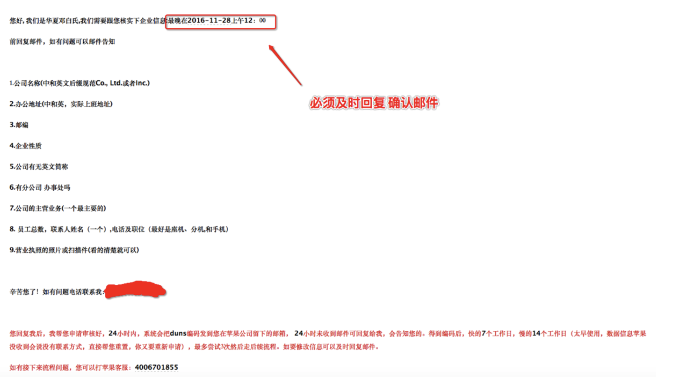

该确认邮件总共有9条公司信息需要填写，注意项：

1.必须及时回复该邮件！给你填写的时间可能不到3小时！我们是10：31收到的，12：00前要回复。所以必须时刻留意邮箱动态！

2.后面有备注需要填写中英文的按要求来，没有备注的只填写中文即可，审核会通过

3.公司英文名称与填写申请表单的时候要一致或相近！我在邮件里的公司英文名和申请时候的英文名有一词之差，DUNS编码还是申请成功了。

4.营业执照照片放在附件中即可，填写信息的时候备注下--营业执照详见附近xxx.jpg就好了。

**等待白氏申请成功**

### DUNS编码申请成功后，邓白氏公司会把DUNS编码发送到工作邮箱中,等待7-14天使用就好了。收到邓白氏编码后，继续文档1.以组织身份注册苹果开发者账号.docx 完成注册和购买流程。